磁力轮是什么
磁力轮传动产品概念
磁力轮又叫磁齿轮或磁传动轮，是利用磁铁的吸力和斥力相互作用的原理，非接触的动力传递装置。
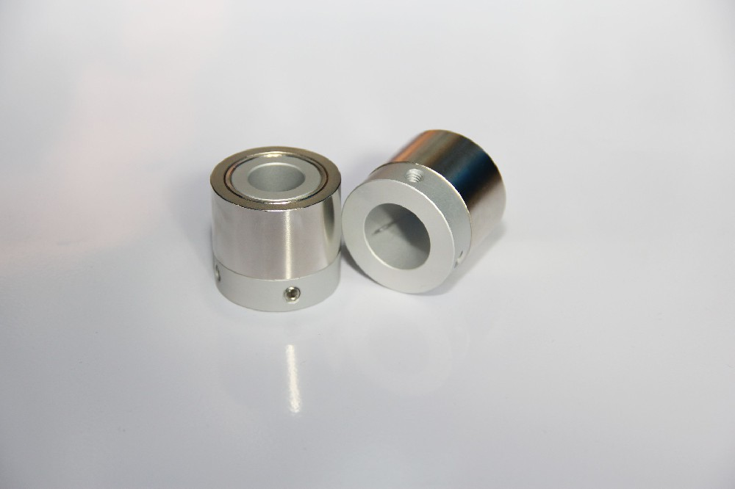
磁力轮传动工作原理
磁齿轮是在洁净的环境下，不允许细微杂质的LCD、PDP、PCB、OLED、SOLARCELL等生产线上以非接触状态驱动的产品。可替代依靠摩擦来驱动的机械式齿轮。
磁力轮可从根本上杜绝使用以往机械式齿轮时产生的颗粒的问题。此外，使用特性优异的钕铁硼永磁铁，最大的优点表现在，动力传递能力高，无噪音以及无需更换部件，可半永久使用。解决了即使出现非正常性负荷，也不会造成任何损伤的问题。
应用范围
磁力轮从大型机器到真空机器、电子产品、化学、医药、食品等广阔的领域，有着广泛的应用。
磁力轮产品特点
环境的真空内传送产品。
气体低排：大型机器至真空机内，为了减排气体，根据特殊的表面处理，可以在10-5PA的环境中使用
超低音：具有在以往的齿轮和传送带等传送机器中，无法想象的超低音效果。可以提供干净整洁的生产坏境。
扭力极限功能：若产生非正常负荷，两个磁齿轮就会各自转动，实现转矩极限功能。另外，因为是非接触环境，无机械磨损，因些比以往的齿轮等传送工具使用寿命更长久。
降低成本：不用因为磨损更换零件，实现了降低经营成本。因为即使反复进行真空待机，也完全不会对性能产生任何影响，因此，不需要以往复杂而高费的设计
磁力轮产品分类
按磁力轮的材料生产工艺可分为：烧结型和粘接型 烧结型是由钕铁硼原料，通过抽真空，高温加热成型，然后经过一些复杂的生产工序，加工成我们所需的规格。而粘结型是直接注塑成型，生产周期快，比较经济实用，但磁力会稍弱于烧结磁力轮， 如果按传动方向划分，磁力轮可分为直交传动、平行传动、锥传动。
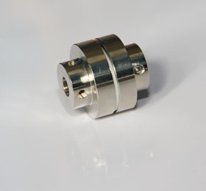
另外，磁力传动除磁力轮产品外，还有另外一种比较常见的产品---磁力联轴器。也是非接触式传动动力的一种方式，主要应用在化学、医药、真空等需要密封传动的场所。 可以把动密封转化为静密封，磁力联轴器可以隔着隔离罩，把动力向另一密封空间。磁力联轴器可分为对联（即平面联轴器）和套联。
磁力轮选型方法
1、选择传动方向
2、选择产品类型
3、根据工件大小和传送距离计算数量
4、计算负载扭矩
5、根据每个所需的负载扭矩选择外形尺寸
6、根据轴的大小选择内径尺寸
注意事项
1、推荐两磁齿轮的间隙为0.5mm。为防止接触，间隙最好在0.3mm以上。
2、不能对磁铁部分进行追加加工，不然可能造成磁铁碎裂。
3、两个磁齿轮靠近时，避免相互撞击，较强的冲击，可能导致磁齿轮损坏。

